


بيئة نبات عملي
الدرس الثامن

ظواهر لها علاقة بالرطوبة الجوية
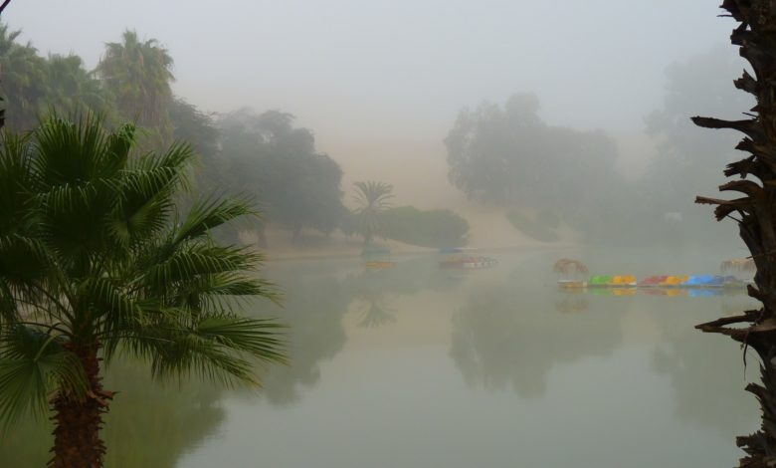
2 - التبخر:Evaporation
هو عملية تحول الماء من الحالة السائلة الى بخار ( حالة غازية ) قبل أن يصل الى درجة الغليان ، ونقل هذا البخار بعيداً عن سطح التبخر. او انها العملية التي من خلالها يدخل الماء السائل المنطلق من البحار او الغطاء النباتي الى الجو بشكل بخار ماء حيث انه يجدد رطوبة الماء في الجو. وتتم عملية التبخر من أنواع عديدة من السطوح مثل : البحيرات ، والانهار ، والتربة ، والنباتات . وان حوالي 90% من الماء الموجود على كوكب الأرض يخضع لعملية التبخر حيث تقدر كمية الماء التي تدخل الغلاف الغازي على شكل بخار بنحو 380الف كيلومتر مربع من الماء ، منها 320 الفاً من المحيطات والبحار و 60 الفاً من القارات . ولكي يتم التبخر لابد من توفر الطاقة اللازمة لتغير حالة جزيئات الماء من السائل الى البخار . ويتم الحصول على هذه الطاقة اللازمة من الاشعة الشمسية ، بشكل أساسي ومن حرارة الهواء بشكل ثانوي . ويعد الاختلاف في تركيز بخار الماء هو القوة الدافعة لنقل بخار الماء من سطح التبخر الى الهواء المجاور . ومع استمرار عملية التبخر يبدأ الهواء المجاور بالتشبع مما يجعل من عملية التبخر تبدأ بالتباطؤ ، واحياناً التوقف . إذا لم يتم نقل هذا الهواء المشبع ببخار الماء . ويعتمد معدل نقل هذا الهواء المشبع من مكانه واستبدال هواء غير مشبع به على سرعة الرياح بشكل كبير لذلك يمكن القول ان العوامل التي تتحكم في معدل عملية التبخر هي الاشعاع الشمسي وحرارة الهواء ورطوبة الهواء وسرعة الرياح .
وعندما يتم التبخر من سطح التربة ، فان معدل التبخر يتوقف كذلك على درجة تغطية سطح التربة بالنباتات ومقدار رطوبة التربة المتاحة عند السطح . فعندما يتوقف توفر الماء الى سطح التربة عن طريق المطر او الري او الماء الجوفي القريب من السطح يؤدي ذلك الى خفض في معدل التبخر وقد يتوقف تماماً في غضون بضعة أيام .
اجهزة قياس التبخر
لقياس التبخُّر من السطوح المائية والتربة والنتح من النباتات أهمية كبرى في الدارسات الهيدرولوجية والحيوية ، خاصة في مجال إنشاء السدود وأعمال الري والصرف في المناطق الجافة وشبه الجافة. ولكون التبخر يشير الى كمية المياه المفقودة من وحدة المساحة في وحدة الزمن . لذلك يعبر عنه بحجم السائل المتبخر من وحدة المساحة في وحدة الزمن ويتم قياس التبخُّر بواسطة أجهزة قياس التبخُّر من السطوح المائية او أسطح مسامية مبللة .
أ : أجهزة قياس التبخر من الاسطح المائية .
يستخدم لهذا الغرض أوعية التبخُّر ( أحواض التبخُّر) ، وهي عبارة عن أوعية معدنية مختلفة الأحجام تملأ بالماء وتعرض للهواء وأشعة الشمس بشكل مباشر، ويوجد عدة أنواع من أوعية التبخُّر ومن أهمها النوع الأمريكي والروسي GGI-3000 ومقياس التبخُّر المسجل ( ذو الكفة ) Evaporographe وغيرها.
1- حوض التبخر الأمريكي : وهو حوض مائي مصنوع من المعدن المغلفن المطلي بالأبيض ، قطره ( 121.9 سم ) وعمقه ( 25.4 سم ) يزود بمقياس سرعة الريح يكون موضوع على تماس معه ، كما يزود بميزان لحرارة وترتفع قاعدة هذا الوعاء ( 3-5 سم ) عن سطح الأرض . يملأ هذا الوعاء بالماء حتى مستوى ( 5 سم ) من حافته العليا . ويزود هذا الحوض أيضا بمقياس لارتفاع الماء وهو يتكون من كلاب في نهاية ساق مدرجة . ويوضع هذا المقياس فوق وعاء مفرغ أسطواني الشكل يستقر في الحوض ويوفر سطحاً هادئاً للماء في داخله حتى يتم قياس ارتفاع الماء بدقة. توجد أنواع كثيرة من الأحواض المائية لقياس التبخُّر تختلف عن بعضها بالحجم فكلما زاد حجم الوعاء كلما كانت القيم المتحصل عليها أكثر دقة. وللحصول علة قيمة التبخُّر E ) ) يجب ضرب قراءة الجهاز( E_{O} ) بمعامل خاص بالحوض Kb أي : E = E_{O} × Kb
عادة يكون لكل حوض معامل ثابت خاص به حسب التصميم . ويعتبر حوض التبخُّر الأمريكي من أفضل الأحواض وأكثرها استخداماً وهو ما أوصت المنظمة العالمية للأرصاد الجوية باستخدامه.
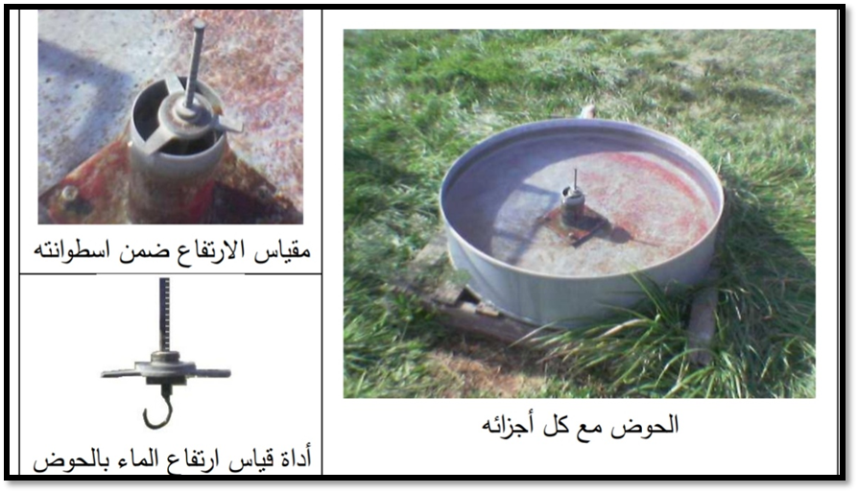
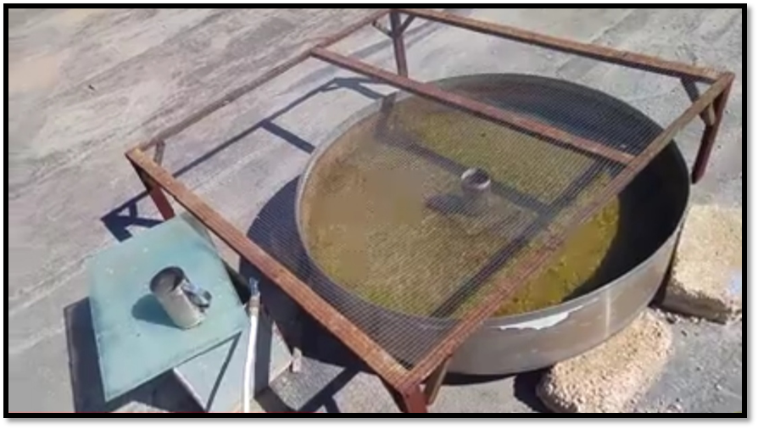
2- حوض التبخرالاعتيادي :- تتنوع أشكال أحواض التبخر وقياساتها ، لكن أكثر الأشكال شيوعاً هي الأحواض التي تكون على شكل دائري أو مربع والجهاز عبارة عن حوض يعرض للجو مباشرة ، وهو مملوء بالماء ومدرج في أحد جوانبه ، ويبلغ اتساع هذا الحوض 180 سم ، وعمقه 46 سم ، تستخدم أحواض التبخر لحصر المياه أثناء المراقبة لتحديد كمية التبخر في منطقة معينة. و تتيح بيانات أحواض التبخر الفهم الأكبر للمزارعين لكميات المياه الموسمية التي ستحتاجها محاصيلهم ومواشيهم. إذ يعد انخفاض الماء في الحوض أداة قياس التبخر . وبالتالي يتم جمع ودمج البيانات المتحصل عليها من تأثيرات العناصر المناخية مثل درجة الحرارة والرطوبة والإشعاع الشمسي والرياح. بينت نتائج البيانات المرصدة أن التبخر يكون أكثر في الأيام الجافة والحارة والريحية ، فيما يقل التبخر عندما يكون الطقس بارد ورطب وبدون رياح .
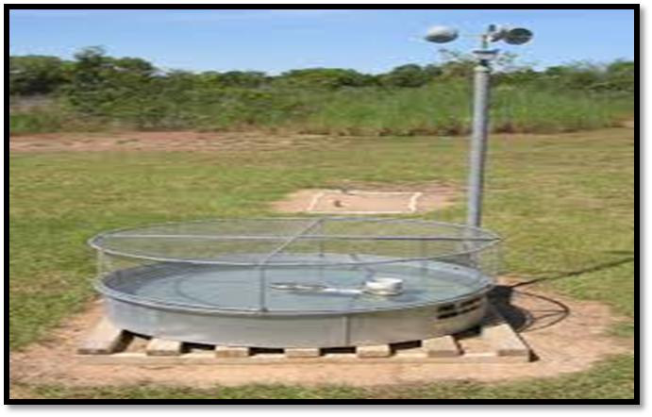
سؤال : تم تركيب حوض تبخير نوع امريكي في مكان معين من الحقل قطرة 110 سم ، وكان العمق الابتدائي للماء25 سم وبعد 24 ساعة تم قياس عمق الماء ليكون 20 سم ، احسب الآتي : مساحة للحوض ، حجم الماء الابتدائي في الحوض ، التبخر في الحوض ، التبخر الحقيقي اذا علمت ان معامل التصحيح هو ( 0.65 ) .
الحل
مساحة الحوض = نصف القطر تربيع × النسبة الثابتة ( 55 ) × ( 55 ) × 3.14 = 9498.5 سم2 ÷ 10000 = 0.94985 م2
حجم الماء = مساحة الحوض ( متر مربع ) × العمق ( الارتفاع ) 0.94985 م2× 0.25 م = 0.237 م3
قيمة التبخر من الحوض = العمق الابتدائي - العمق النهائي 25سم - 20سم = 5 سم ÷ 1 يوم = 5 سم / يوم .
التبخر الحقيقي = مقدار التبخر للحوض في اليوم الواحد × معامل التصحيح 5 × 0.65 = 3.25 سم / يوم
يلاحظ ان التبخر الحقيقي اقل من قيمة التبخر في الحوض
3- مقياس التبخُّر المسجل ( ذو الكفة ) Evaporographe
هو عبارة عن مقياس تبخر مسجل على شكل ميزان ذو كفه واحدة ( وعاء) مملوءة بالماء. فعندما يتبخر الماء من الكفة يخف وزنها وتتحرك الى الأعلى محركةً معها ريشة رسم مرتبطة بها عبر مجموعة روافع ، هذه الريشة التي ترسم حركتها على ورقة ملمترية ملفوفة على أسطوانة زمنية تدور دورة كاملة كل يوم بحيث يتمكن الراصد من معرفة كمية التبخُّر في كل لحظة طوال اليوم.

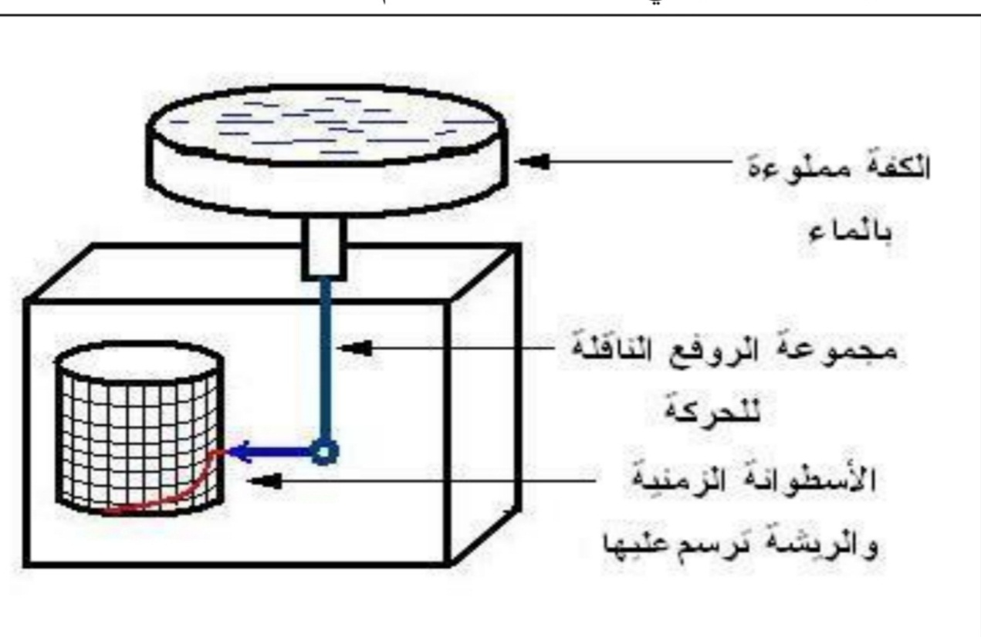
رسم تخطيطي لمقياس التبخر المسجل
ب : أجهزة قياس التبخُّر من الأسطح المسامية المبللة
Piche evaporimeter جهاز بيش :-
هو جهاز يستخدم لمعرفة كمية المياه المفقودة بالتبخر من سطح مبلل . ويتألف هذا الجهاز من أنبوبة زجاجية مدرجة طولها 22.5 سم ، وأحد طرفيها ( العلوي ) مغلق ، والآخر( السفلي ) مفتوح ، تملأ بالماء وتوضع منعكسة ، بحيث يكون الطرف المفتوح الى أسفل ، ويثبت على الفوهة قطعة من ورق النشاف بواسطة ماسك معدني، ونتيجة لتعرضها لأشعة الشمس فان الماء يتبخر من سطح ورقة النشاف التي تمتص الماء من الأنبوبة فينخفض ارتفاع الماء بها، فمثلاً إذا كان طول الأنبوبة 22.5 سم ، ومملوءة بالماء كلية ، ووضعت في الوضع الصحيح لها ، وبعد مدة قدرها ساعة مثلاً وجدنا أن الماء في الأنبوبة انخفض الى 21.9 سم ، فإن مقدار التبخر سيكون 22.5 - 21.9 = 0.6 سم ، وهكذا يمكن معرفة مقدار التبخر خلال ساعات اليوم، وتدل سرعة انخفاض مستوى الماء في الانبوبة على نشاط عملية التبخر أو بطئها وكمية المياه المتبخرة ومنه نستنتج المتوسط اليومي للتبخر.
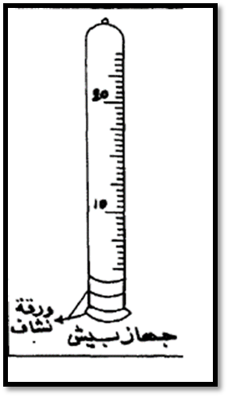
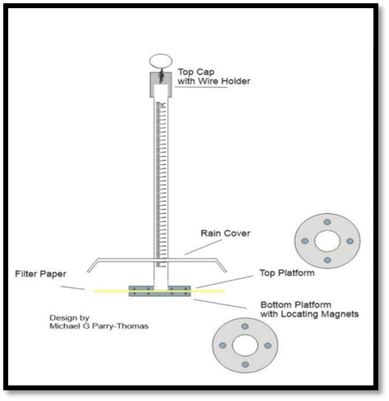
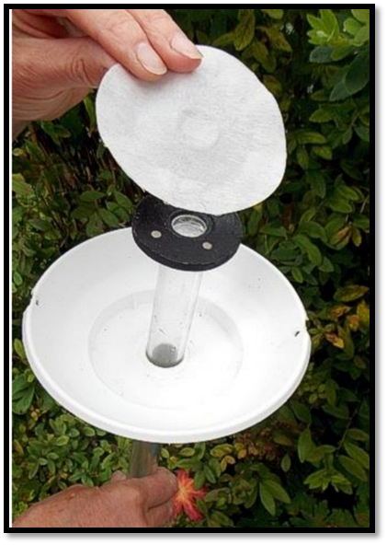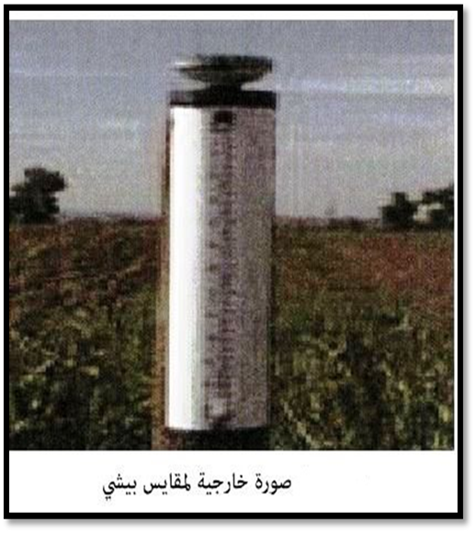

جهاز بيش

Transpirationالنتح : 3-
هو عملية تبخر الماء السائل المحتوى في خلايا النبات ونقله الى الهواء وعادة يتم فقدان النباتات للماء عن طريق الثغور Stomata المتمثلة في فتحات صغيرة في أوراق النباتات ، يعبر من خلالها بخار الماء والغازات الأخرى ويفقد النبات معظم الماء الذي يمتصه عن طريق الجذور بعملية التبخر عدا جزء بسيط من هذا الماء يستخدم في العمليات الأخرى داخل النبات .

طرق قياس النتح في النبات
1- طريقة الوزن Weighing method
2- طريقة مقياس الضغط Potometer method
3- طريقة جمع ووزن بخار الماء Collection and weighing of water vapour method
4- طريقة كيوفت Cuvette method
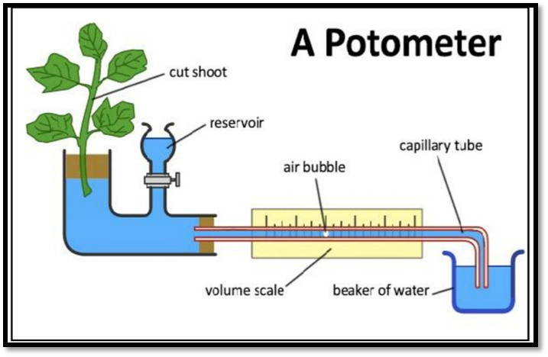
5- كلوريد الكوبالت Cobalt chloride
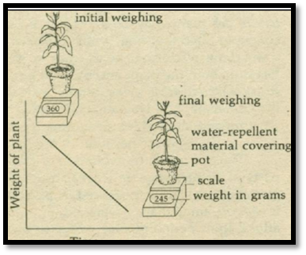
1 2
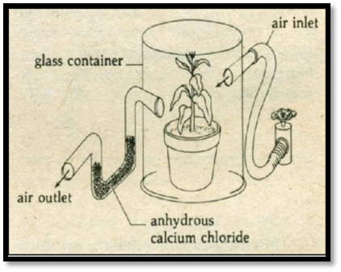
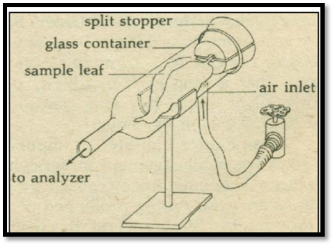

3 4
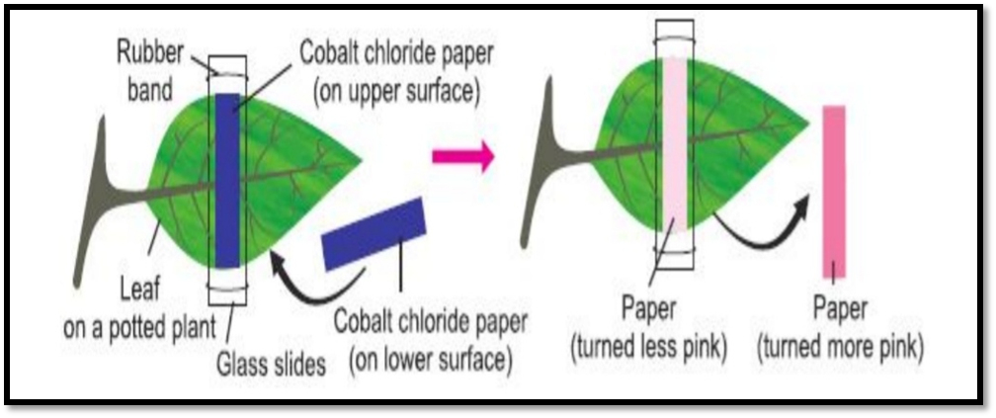
5

